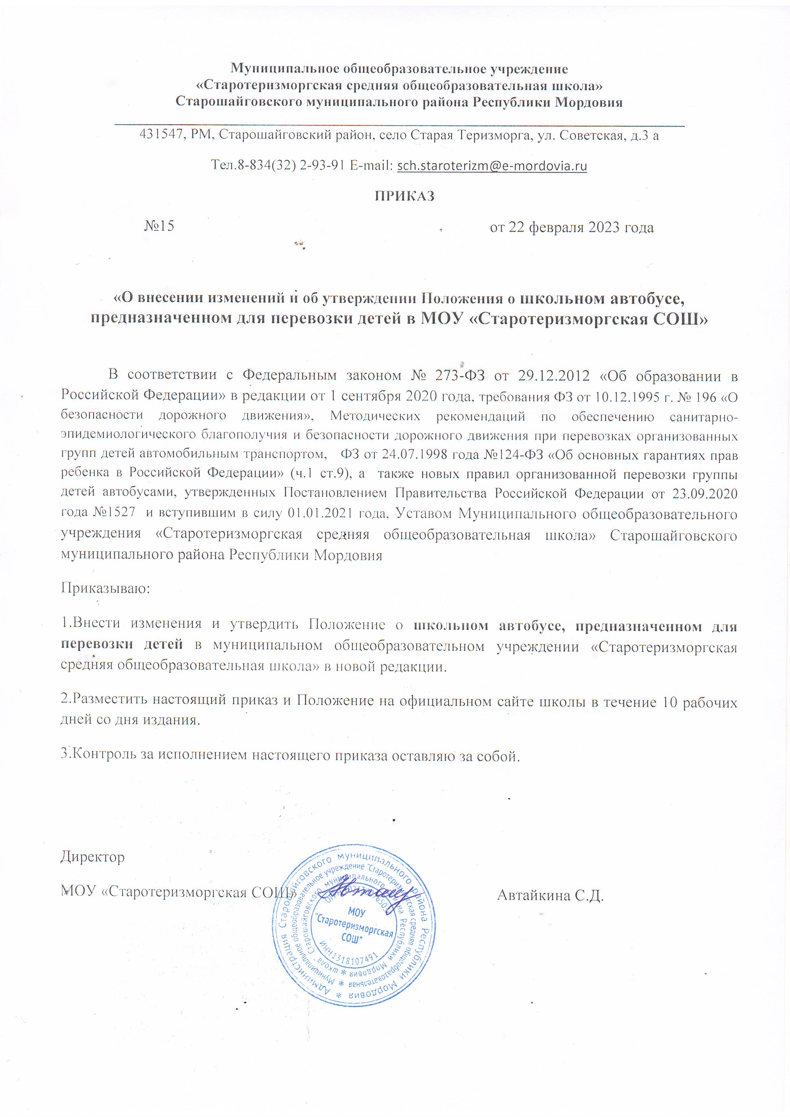

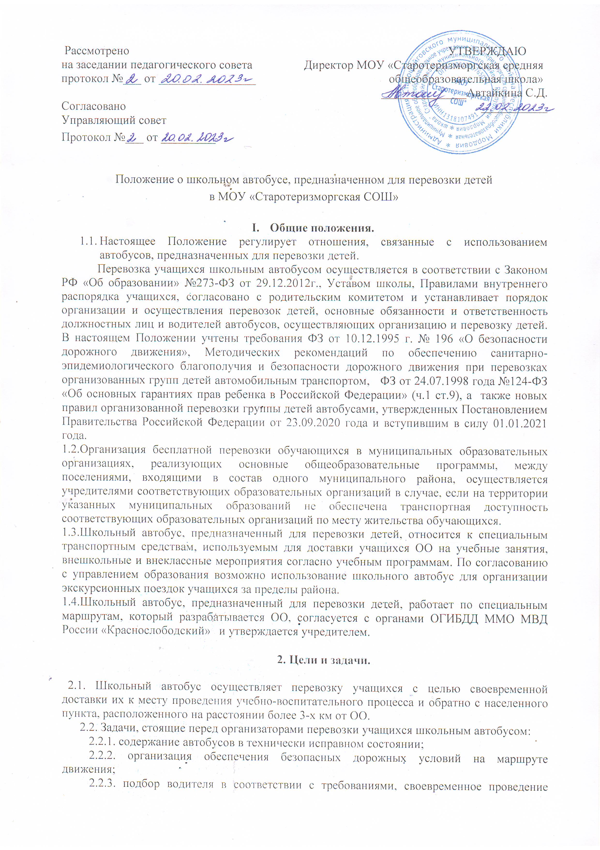

инструктажей по безопасности дорожного движения.

3. Содержание и основные направления деятельности.

3.1. Оформление школьных автобусов
3.1.1. На школьном автобусе, предназначенном для перевозки учащихся спереди и сзади устанавливается опознавательные знаки «Перевозка детей» в соответствии с п.8 «Основных положений по допуску транспортных средств к эксплуатации и обязанностей должностных лиц по обеспечению безопасности дорожного движения.
3.1.2. На каждом автобусе устанавливается логотип образовательной организации;
- два легкосъемных огнетушителя емкостью не менее двух литров каждый (один – в кабине водителя, другой – в пассажирском салоне автобуса);
- квадратные опознавательные знаки желтого цвета с каймой красного цвета (сторона квадрата не менее 250 мм, ширина каймы – 1 / 10 стороны квадрата), с черным изображением символа дорожного знака 1.21 «Дети», которые должны быть установлены спереди и сзади автобуса;
- два противооткатных упора;
- знак аварийной остановки;
Транспортное средство для перевозки обучающихся должно быть обеспечено установкой тахографа, оснащено аппаратурой спутниковой навигации ГЛОНАСС, проблесковым маячком.

3.2. Основные требования по обеспечению безопасности перевозок детей в школьном автобусе
    - При организации перевозок детей должны выполнять следующие требования:
      - перевозка детей автобусом должна осуществляться в светлое время суток с включенным ближним светом фар; скорость движения выбирается водителем в зависимости от дорожных, метеорологических и других условий, но при этом скорость не должна превышать 60 км/час;
      - окна в салоне автобуса при движении должны быть закрыты;
      - водителю запрещается выходить из кабины автобуса при посадке и высадке детей, осуществлять движение задним ходом;
      - для детей, пользующихся автобусом, в образовательном учреждение проводятся специальные инструктажи о правилах поведения в транспорте, отметки о проведении которых делаются в журнале.
      - для взрослых, обеспечивающих сопровождение детей при следовании автобуса, руководством образовательной организации проводятся инструктажи, о чем делаются отметки в журнале регистрации инструктажей по технике безопасности.
    - К управлению автобусами, осуществляющими организованную перевозку группы детей, допускаются водители:
а) имеющие на дату начала организованной перевозки группы детей стаж работы в качестве водителя транспортного средства категории "D" не менее одного года из последних 2 лет;
б) прошедшие предрейсовый инструктаж в соответствии с правилами обеспечения безопасности перевозок автомобильным транспортом и городским наземным электрическим транспортом, утвержденными Министерством транспорта Российской Федерации в соответствии с абзацем вторым пункта 2 статьи 20 Федерального закона "О безопасности дорожного движения";
в) не привлекавшиеся в течение одного года до начала организованной перевозки группы детей к административной ответственности в виде лишения права управления транспортным средством или административного ареста за административные правонарушения в области дорожного движения.
    - Осмотр, регулировка и техническое обслуживание механизмов, узлов и деталей, определяющих безопасность эксплуатаций автобуса (рулевое управление, тормозная система, шины, огнетушители, механизмы управления аварийными выходами и др.) должны проводиться ежедневно.
  - Обязательства сторон при эксплуатации школьного автобуса:
    - Школьный автобус является муниципальной собственностью учредителя, переданный в оперативное управление образовательной организации, которое обязано:
- зарегистрировать автобус;
- поставить автобус на баланс ОО.
    - Образовательная организация, осуществляющая перевозку детей автобусом, обязана:
- обеспечивать перевозку детей;
- разрабатывать и ежегодно уточнять маршруты движения автобусов;
- разрабатывать графики выездов детей во внеурочное время;
- обеспечивать сопровождение детей взрослыми лицами;
- согласовать с начальником отдела образования выезды автобусов за пределы населенного пункта, района.
- контролировать работу автобуса по показателям тахографа.
  - Перечень документов, регламентирующих эксплуатацию школьных автобусов.
    - Страховой полис о страховании автобуса.
    - Паспорт транспортного средства
    - Медицинская справка водителя
    - Договор на оказание услуг по медицинскому обслуживанию водителей и ремонту автотранспорта
    - Договор на стоянку транспортного средства
    - Договор на оказание услуг по техническому обслуживанию и ремонту автотранспорта
    - Копия диплома механика (или лица, ответственного за предрейсовый технический осмотр)
    - Удостоверение профессиональной компетенции механика или др. лица, прошедшего обучение по программе «Квалификационная подготовка по организации перевозок автомобильным транспортом Российской Федерации».
    - Ксерокопии: свидетельства о регистрации транспортного средства и водительского удостоверения.
    - Схема школьного маршрута, согласованного с соответствующими ведомствами.
    - Список учащихся, подлежащих перевозке к школе (утвержденный приказом директора по ОО)
    - Список ответственных лиц за безопасность при перевозках (утвержденный приказом директора по ОО).
    - Наличие приказов:
- об утверждении списка учащихся, подлежащих перевозке к школе;
- о назначении ответственного лица за безопасность дорожного движения во время движения (сопровождающее лицо);
- о назначении ответственного лица по школе за организацию перевозок;
- о режиме работы водителя;
    - Журналы:
- регистрации инструктажа на рабочем месте (водителя, механика, сопровождающего);
- регистрации вводного инструктажа (водителя, механика, сопровождающего);
- учета ремонтных работ;
- журнал регистрации инструктажа по технике безопасности дорожного движения, о поведении в школьном автобусе во время движения;
- журнал - ежедневный предрейсовый технический;
- журнал медицинский осмотр водителя - ежедневный осмотр;
- журнал учета выдачи путевых листов;
- журнал регистрации ДТП.
    - Графики движения автобуса (утверждены директором школы).
    - Схемы опасных участков маршрута (утверждены ОГИБДД, директором школы).
    - Путевые листы.
    - Положение об особенностях режима рабочего времени и времени отдыха водителя школьного автобуса.
- Права и ответственность участников образовательного процесса при организации перевозок учащихся
  - Права
    - все учащиеся имеют возможность пользоваться школьным автобусом, как для проезда в образовательную организацию и обратно, так и на выезды во внеурочное время (различные экскурсии, поездки и т.д.), связанные с выполнением школьного учебного плана, и планом работы школы на год.
    - директор ОО имеет право запрещать выпуск автобуса в рейс или возвращать в гараж при обнаружении в нем технических неисправностей; отстранять от работы водителя при появлении на работе в нетрезвом виде или в состоянии болезни.
    - водитель вправе требовать от руководителя ОО создания безопасных и комфортных условий труда
  - Ответственность
    - Учащиеся, находясь в автобусе, должны соблюдать правила поведения согласно проведенному инструктажу.
    - Директор ОО несет ответственность за:
      - подбор водителя, организацию его стажировки;
      - обучение по соответствующим учебным планам и программам занятий с водителями;
      - организацию регулярного проведения предрейсовых и послерейсовых медицинских осмотров водителей;
      - информирование водителя об условиях на маршруте движения;
      - организацию контроля по соблюдению водителем требований обеспечения безопасности автомобильных перевозок;
      - обеспечение прохождения государственного технического осмотра, обслуживание и ремонта автобуса;
      - обеспечение охраны автобуса для исключения возможности самовольного использования водителем, посторонними лицами или причинения автобусам каких-либо повреждений
      - обеспечение сопровождения детей специально назначенным лицом
    - Водитель школьного автобуса несет ответственность за соблюдение безопасности дорожного движения, содержание автобуса в технически исправном состоянии.
- Заключительные положения
5.1 Настоящее Положение действует до замены его иным Положением в связи с выявленными противоречиями и изменениями в законодательстве РФ и РК в области образования.

VI. Новые (дополнительные) правила организованной перевозки группы детей автобусами с 01.01.2021 года
1.Уведомление об организованной перевозке группы детей может подаваться в отношении нескольких планируемых организованных перевозок группы детей по одному и тому же маршруту с указанием дат и времени осуществления таких перевозок.
Такое уведомление подается до начала первой из указанных в нем перевозок.
- Организатор перевозки назначает в каждый автобус, используемый для организованной перевозки группы детей, лиц, сопровождающих детей в течение всей поездки (далее - сопровождающие лица). Если группа включает более 20 детей, минимальное количество сопровождающих лиц определяется из расчета их нахождения у каждой предназначенной для посадки (высадки) детей двери автобуса. Допускается назначение одного сопровождающего лица, если группа включает 20 и менее детей и если посадка (высадка) детей осуществляется через одну дверь автобуса.
3. Организатор перевозки составляет список лиц помимо водителя (водителей), которым разрешается находиться в автобусе в процессе перевозки (далее - список), включающий в том числе:
детей, включенных в состав группы, с указанием фамилии, имени, отчества (при наличии), возраста или даты рождения каждого ребенка, а также номеров контактных телефонов его родителей (законных представителей);
сопровождающих лиц с указанием их фамилии, имени, отчества (при наличии) и номера контактного телефона;
медицинского работника с указанием его фамилии, имени, отчества (при наличии) и номера контактного телефона.
Во время осуществления организованной перевозки группы детей у ответственного за организованную перевозку группы детей или старшего ответственного за организованную перевозку группы детей должны находиться копия уведомления о принятии отрицательного решения по результатам рассмотрения заявки на сопровождение автобусов автомобилем (автомобилями) подразделения Госавтоинспекции (при принятии такого решения) или уведомления об организованной перевозке группы детей и список, предусмотренный настоящим пунктом.
4. В случае неявки ребенка или иного лица, включенного в список, сведения о нем вычеркиваются из списка. Нахождение в автобусе помимо водителя (водителей) иных лиц, кроме тех, которые указаны в списках, не допускается. Контроль за соблюдением указанных требований возлагается на сопровождающих лиц.
5. Список, содержащий корректировки, считается действительным, если он заверен подписью лица, назначенного:
ответственным за организованную перевозку группы детей, если для осуществления организованной перевозки группы детей используется 1 автобус;
старшим ответственным за организованную перевозку группы детей, если для осуществления организованной перевозки группы детей используется 2 автобуса и более.
6. К управлению автобусами, осуществляющими организованную перевозку группы детей, допускаются водители:
а) имеющие на дату начала организованной перевозки группы детей стаж работы в качестве водителя транспортного средства категории "D" не менее одного года из последних 2 лет;
б) прошедшие предрейсовый инструктаж в соответствии с правилами обеспечения безопасности перевозок автомобильным транспортом и городским наземным электрическим транспортом, утвержденными Министерством транспорта Российской Федерации в соответствии с абзацем вторым пункта 2 статьи 20 Федерального закона "О безопасности дорожного движения";
в) не привлекавшиеся в течение одного года до начала организованной перевозки группы детей к административной ответственности в виде лишения права управления транспортным средством или административного ареста за административные правонарушения в области дорожного движения.
7. При осуществлении организованной перевозки группы детей водитель обязан иметь при себе договор фрахтования (если организованная перевозка группы детей осуществляется по договору фрахтования) и документ, составленный в произвольной форме, содержащий сведения о маршруте перевозки, в том числе о:
а) пункте отправления;
б) промежуточных пунктах посадки (высадки) (если имеются) детей и иных лиц, участвующих в организованной перевозке группы детей;
в) пункте назначения;
г) местах остановок для приема пищи, кратковременного отдыха, ночного отдыха (при многодневных поездках) - в случае организованной перевозки группы детей в междугородном сообщении.
8. Во время движения автобуса дети должны быть пристегнуты к креслам ремнями безопасности, отрегулированными в соответствии с руководством по эксплуатации транспортного средства. Контроль за соблюдением указанного требования возлагается на сопровождающих лиц.
9. При движении автобуса, осуществляющего организованную перевозку группы детей, на его крыше или над ней должен быть включен маячок желтого или оранжевого цвета, обеспечивающий угол видимости в горизонтальной плоскости, равный 360 градусам.

